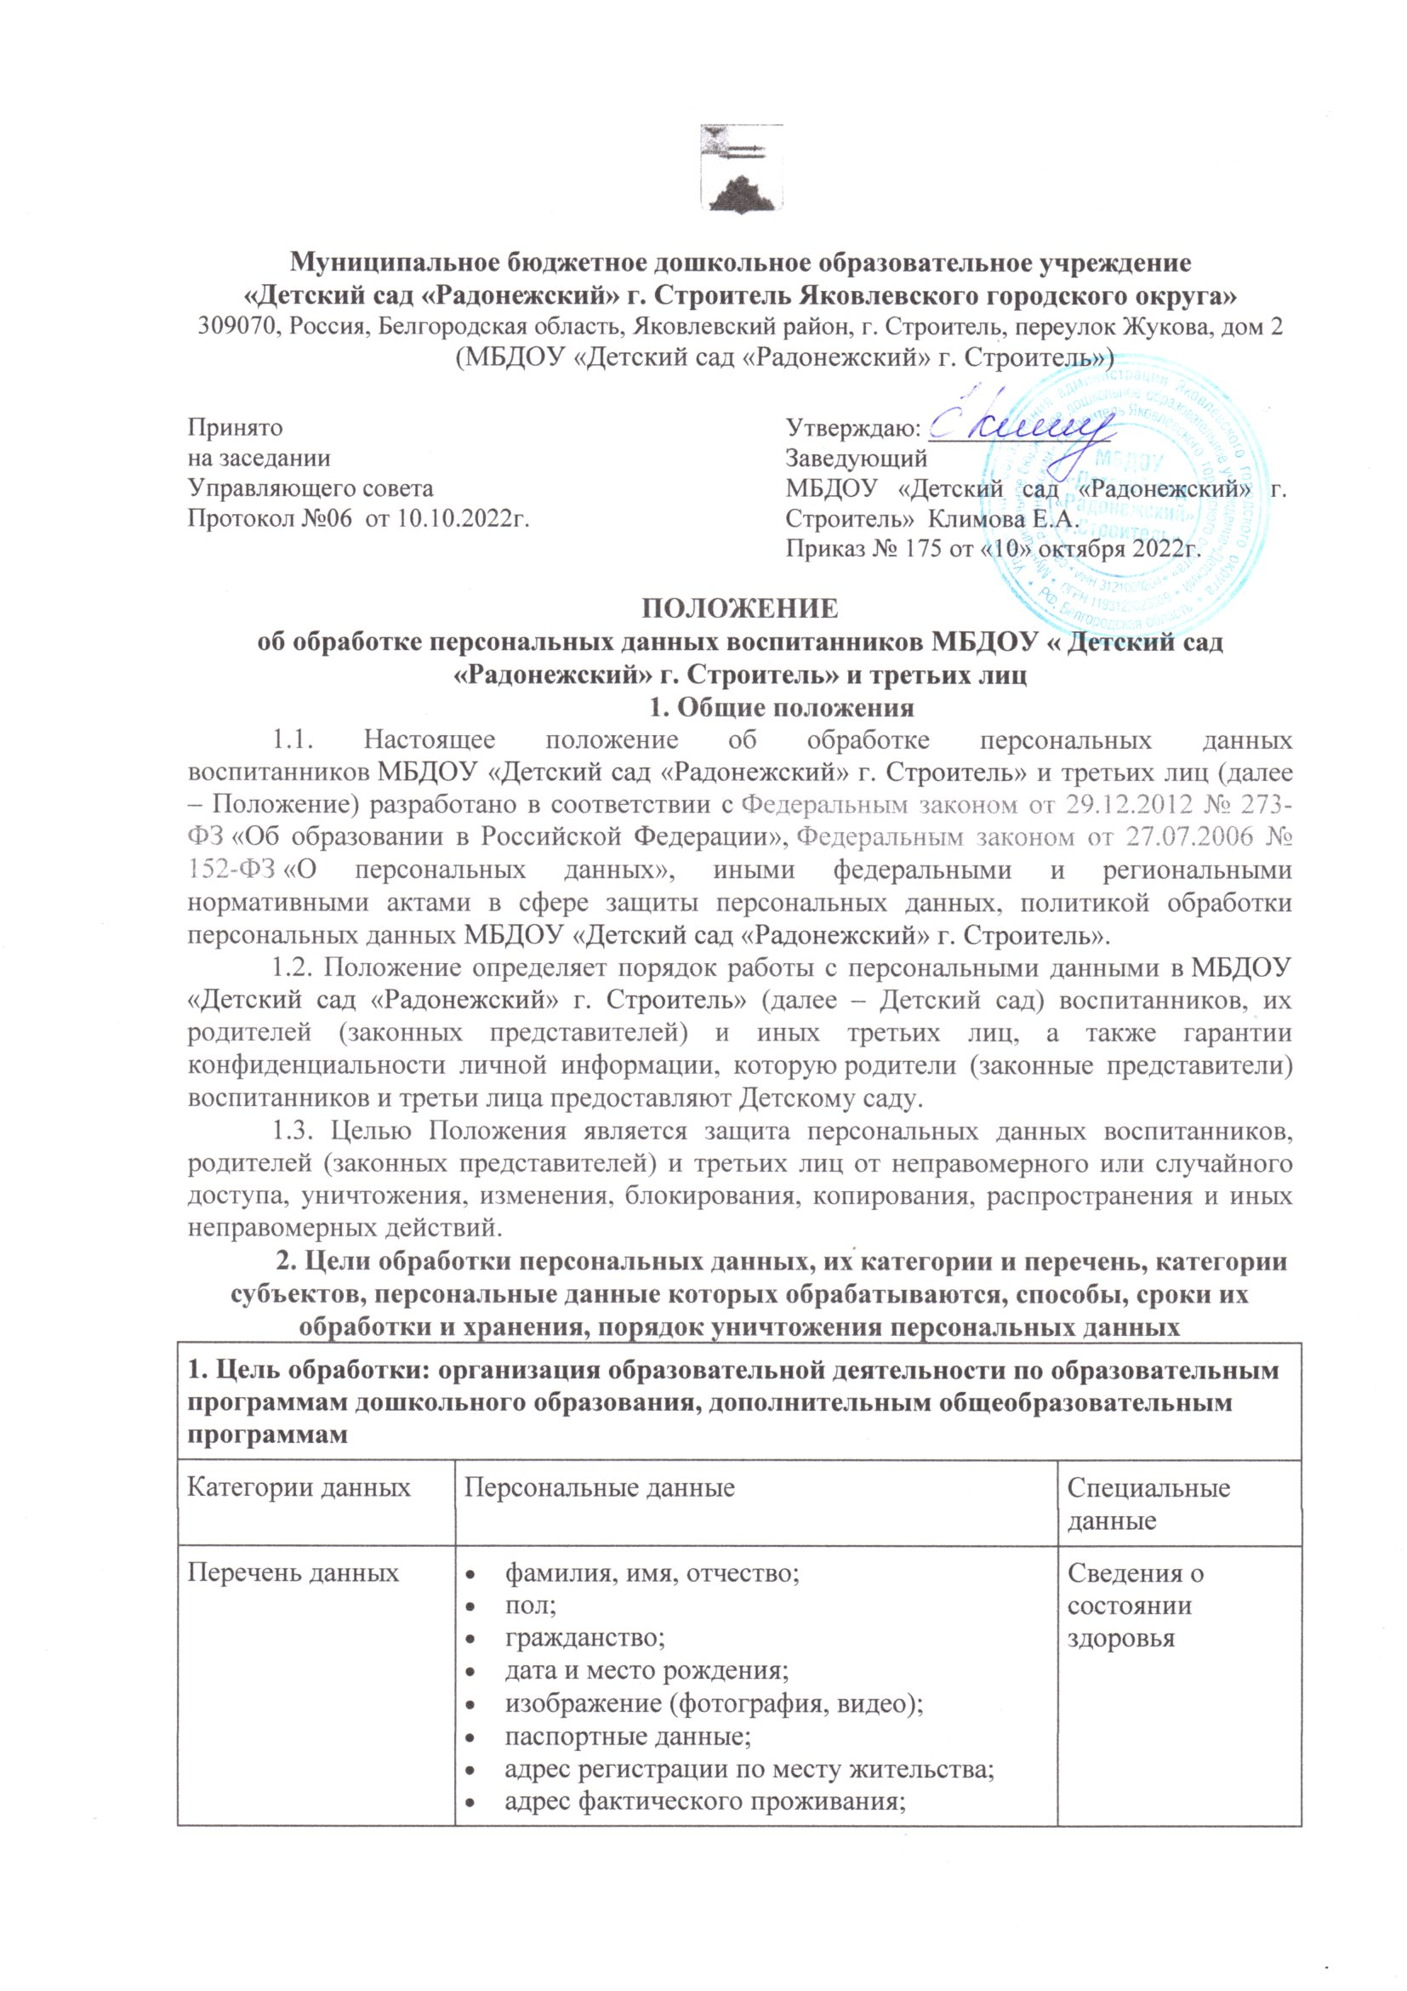

Муниципальное бюджетное дошкольное образовательное учреждение
«Детский сад «Радонежский» г. Строитель Яковлевского городского округа»
309070, Россия, Белгородская область, Яковлевский район, г. Строитель, переулок Жукова, дом 2
(МБДОУ «Детский сад «Радонежский» г. Строитель»)

Принято  на заседании  Управляющего совета  Протокол №06 от 10.10.2022г. | Утверждаю: ______________  Заведующий  МБДОУ «Детский сад «Радонежский» г. Строитель» Климова Е.А.  Приказ № 175 от «10» октября 2022г.
ПОЛОЖЕНИЕ
об обработке персональных данных воспитанников МБДОУ « Детский сад «Радонежский» г. Строитель» и третьих лиц
1. Общие положения
1.1. Настоящее положение об обработке персональных данных воспитанников МБДОУ «Детский сад «Радонежский» г. Строитель» и третьих лиц (далее – Положение) разработано в соответствии с Федеральным законом от 29.12.2012 № 273-ФЗ «Об образовании в Российской Федерации», Федеральным законом от 27.07.2006 № 152-ФЗ «О персональных данных», иными федеральными и региональными нормативными актами в сфере защиты персональных данных, политикой обработки персональных данных МБДОУ «Детский сад «Радонежский» г. Строитель».
1.2. Положение определяет порядок работы с персональными данными в МБДОУ «Детский сад «Радонежский» г. Строитель» (далее – Детский сад) воспитанников, их родителей (законных представителей) и иных третьих лиц, а также гарантии конфиденциальности личной информации, которую родители (законные представители) воспитанников и третьи лица предоставляют Детскому саду.
1.3. Целью Положения является защита персональных данных воспитанников, родителей (законных представителей) и третьих лиц от неправомерного или случайного доступа, уничтожения, изменения, блокирования, копирования, распространения и иных неправомерных действий.
2. Цели обработки персональных данных, их категории и перечень, категории субъектов, персональные данные которых обрабатываются, способы, сроки их обработки и хранения, порядок уничтожения персональных данных
1. Цель обработки: организация образовательной деятельности по образовательным программам дошкольного образования, дополнительным общеобразовательным программам
Категории данных | Персональные данные | Специальные данные
Перечень данных | - фамилия, имя, отчество;  - пол;  - гражданство;  - дата и место рождения;  - изображение (фотография, видео);  - паспортные данные;  - адрес регистрации по месту жительства;  - адрес фактического проживания;  - контактные данные;  - страховой номер индивидуального лицевого счета (СНИЛС);  - сведения, образующиеся в процессе реализации образовательной программы;  - иные персональные данные, предоставляемые физическими лицами, необходимые для заключения и исполнения договоров, исполнения норм законодательства в сфере образования | Сведения о состоянии здоровья
Категории субъектов | Обучающиеся (воспитанники), их родители (законные представители)
Способы обработки | Автоматизированная обработка и без средств автоматизации, в том числе:  - получение персональных данных в устной и письменной форме непосредственно от субъектов персональных данных;  - внесения персональных данных в журналы, реестры и информационные системы и документы Детского сада.
Сроки обработки | В течение срока реализации образовательной программы
Сроки хранения | В течение срока, установленного номенклатурой дел в зависимости от типа документа, в котором содержатся персональные данные
Порядок уничтожения | В соответствии с Порядком уничтожения и обезличивания персональных данных Детского сада в зависимости от типа носителя персональных данных
2. Цель обработки: реализация гражданско-правовых договоров, стороной, выгодоприобретателем или получателем которых является Детский сад
Категории данных | Персональные данные
Перечень данных | - фамилия, имя, отчество;  - паспортные данные;  - адрес регистрации и (или) фактического проживания;  - контактные данные;  - индивидуальный номер налогоплательщика;  - номер расчетного счета;  - номер банковской карты;  - иные персональные данные, предоставляемые физическими лицами, необходимые для заключения и исполнения договоров
Категории субъектов | Контрагенты, партнеры, стороны договора
Способы обработки | Автоматизированная обработка и без средств автоматизации, в том числе:  - получение персональных данных в устной и письменной форме непосредственно от субъектов персональных данных;  - внесения персональных данных в журналы, реестры и информационные системы и документы Детского сада
Сроки обработки | В течение срока, необходимого для исполнения заключенного договора
Сроки хранения | В течение срока, установленного номенклатурой дел в зависимости от типа документа, в котором содержатся персональные данные
Порядок уничтожения | В соответствии с Порядком уничтожения и обезличивания персональных данных Детского сада в зависимости от типа носителя персональных данных
3. Цель обработки: обеспечение безопасности
Категории данных | Персональные данные
Перечень данных | - фамилия, имя, отчество;  - паспортные данные;  - адрес регистрации и (или) фактического проживания;  - контактные данные
Категории субъектов | Посетители Детского сада
Способы обработки | Автоматизированная обработка и без средств автоматизации, в том числе:  - получение персональных данных в устной и письменной форме непосредственно от субъектов персональных данных;  - внесения персональных данных в журналы, реестры и информационные системы и документы Детского сада
Сроки обработки | В течение периода нахождения посетителя на территории Детского сада
Сроки хранения | В течение срока, установленного номенклатурой дел в зависимости от типа документа, в котором содержатся персональные данные, в том числе минимум 30 дней в отношении записей камер видеонаблюдения
Порядок уничтожения | В соответствии с Порядком уничтожения и обезличивания персональных данных Детского сада в зависимости от типа носителя персональных данных
3. Условия обработки персональных данных
3.1. Сбор персональных данных воспитанников, родителей (законных представителей) Детский сад осуществляет во время приема документов на обучение.
3.2. Сбор данных физических лиц по договорам Детский сад осуществляет при оформлении договоров.
3.3. Сбор данных третьих лиц, указанных в заявлениях (согласиях, доверенностях и т. п.) родителей (законных представителей) воспитанников, Детский сад осуществляет при оформлении или приеме документов.
3.4. Детский сад получает персональные данные лично у субъекта персональных данных или его представителя. В случае возникновения необходимости получения персональных данных у третьей стороны следует известить об этом субъекта персональных данных и получить их письменное согласие.
3.5. Детский сад не вправе обрабатывать персональные данные воспитанников, касающиеся расовой, национальной принадлежности, политических взглядов, религиозных или философских убеждений, интимной жизни, биометрические персональные данные несовершеннолетних, за исключением случаев, установленных законодательством РФ.
3.6. Обработка персональных данных воспитанников ведется исключительно в целях реализации их прав на получение образования в рамках осваиваемых образовательных программ.
3.7. Обработка персональных данных родителей (законных представителей) воспитанников ведется исключительно в целях реализации прав родителей (законных представителей) при реализации прав воспитанников на получение образования в рамках осваиваемых образовательных программ.
3.8. Обработка персональных данных физических лиц по договорам ведется исключительно в целях исполнения договора, стороной которого, выгодоприобретателем или поручителем по которому является такое физическое лицо, а также для заключения договора по инициативе физического лица или договора, по которому физическое лицо будет выгодоприобретателем или поручителем.
3.9. Обработка персональных данных третьих лиц, указанных в заявлениях (согласиях, доверенностях и т. п.) родителей (законных представителей) воспитанников, ведется исключительно в целях реализации прав родителей (законных представителей) при реализации прав воспитанников на получение образования.
4. Доступ к персональным данным
4.1. Доступ к персональным данным воспитанников, родителей (законных представителей) и третьих лиц имеет заведующий Детского сада в полном объеме.
4.2. Перечень лиц, допущенных к обработке персональных данных, утверждается приказом заведующего детского сада.
5. Передача персональных данных
5.1. Работники Детского сада, имеющие доступ к персональным данным воспитанников, родителей (законных представителей) и третьих лиц, обязаны не передавать персональные данные без письменного согласия субъекта персональных данных, за исключением случаев, когда это необходимо в целях предупреждения угрозы жизни и здоровью субъекта персональных данных, если получить такое согласие невозможно, для статистических или исследовательских целей (при обезличивании), а также в других случаях, предусмотренных федеральными законами.
5.2. Родители (законные представители) воспитанников и третьи лица не должны передавать персональные данные, ставшие им известными от субъекта персональных данных, третьей стороне без письменного согласия субъекта персональных данных, за исключением случаев, установленных федеральными законами;
5.3. Родители (законные представители) воспитанников и третьи лица обязаны использовать персональные данные, ставшие им известными от субъекта персональных данных, лишь в целях, для которых они сообщены.
6. Меры обеспечения безопасности персональных данных
6.1. К основным мерам обеспечения безопасности персональных данных в Детском саду относятся:
6.1.1. Назначение ответственного за организацию обработки персональных данных, в обязанности которого входит в том числе организация обработки персональных данных, обучение и инструктаж работников, внутренний контроль за соблюдением в Детском саду требований законодательства к защите персональных данных.
6.1.2. Издание политики обработки персональных данных и локальных актов по вопросам обработки персональных данных.
6.1.3. Ознакомление работников, осуществляющих обработку персональных данных, с положениями законодательства о персональных данных, в том числе с требованиями к защите персональных данных, политикой обработки персональных данных и локальными актами Детского сада по вопросам обработки персональных данных.
6.1.4. Определение угроз безопасности персональным данным при их обработке с использованием средств автоматизации и разработка мер по защите таких персональных данных.
6.1.5. Учет материальных носителей персональных данных.
6.1.6. Проведение мероприятий при обнаружении несанкционированного доступа к персональным данным, обрабатываемым с использованием средств автоматизации, в том числе восстановление персональных данных, которые были модифицированы или уничтожены вследствие несанкционированного доступа к ним.
6.1.7. Оценка вреда, который может быть причинен субъектам персональных данных в случае нарушения законодательства о персональных данных, оценка соотношения указанного вреда и принимаемых мер.
6.1.8. Внутренний контроль соответствия обработки персональных данных требованиям законодательства.
6.1.9. Публикация политики обработки персональных данных и локальных актов по вопросам обработки персональных данных на официальном сайте Детского сада.
6.1.10. Организация уведомления Роскомнадзора в случае установления факта неправомерной или случайной передачи (предоставления, распространения, доступа) персональных данных, повлекшей нарушение прав субъектов персональных данных, в соответствии с законодательством о персональных данных.
6.1.11. Обеспечение взаимодействия с государственной системой обнаружения, предупреждения и ликвидации последствий компьютерных атак на информационные ресурсы РФ, включая информирование о компьютерных инцидентах, повлекших неправомерную передачу (предоставление, распространение, доступ) персональных данных, в порядке, определенном федеральным органом исполнительной власти, уполномоченным в области обеспечения безопасности.
7. Ответственность
7.1. Лица, виновные в нарушении норм, регулирующих обработку и защиту персональных данных соискателей на вакантные должности, работников, в том числе бывших, и их родственников, привлекаются к дисциплинарной и материальной, гражданско-правовой, административной и уголовной ответственности в случаях, установленных законодательством РФ.
7.2. Моральный вред, причиненный соискателям на вакантные должности, работникам, в том числе бывшим, и их родственникам вследствие нарушения их прав, нарушения правил обработки персональных данных, а также несоблюдения требований к защите персональных данных, подлежит возмещению в порядке и на условиях, предусмотренных законодательством РФ. Возмещение морального вреда осуществляется независимо от возмещения имущественного вреда.

